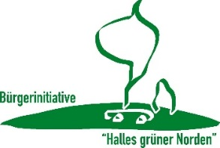
Nein zur Nordtangente
Nein zum Gewerbegebiet Tornau/Oppin
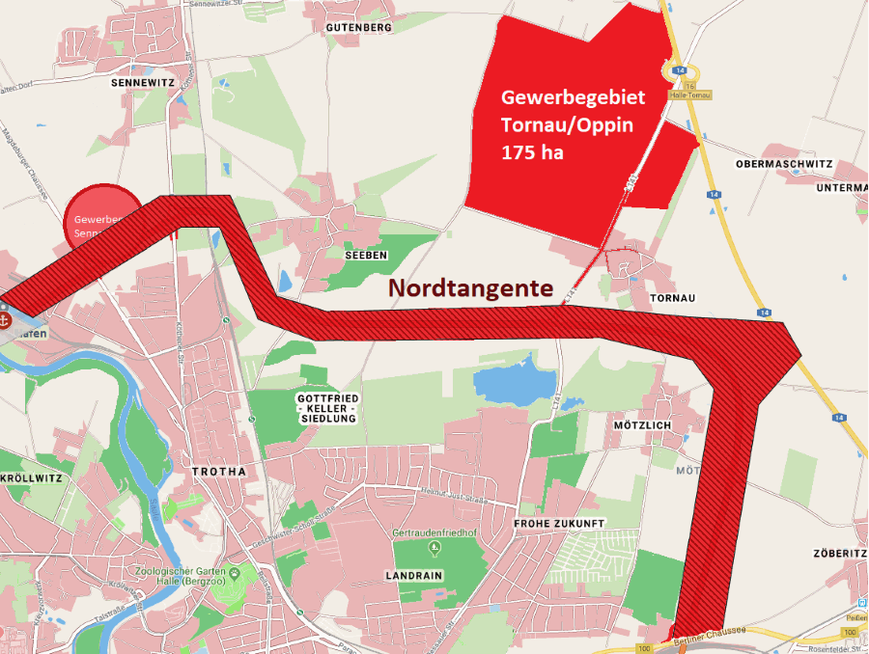

Auch wenn die Planung der Nordtangente erstmal „aufs Eis gelegt“ worden ist, vom Tisch ist sie noch lange nicht.
Das gilt auch für das geplante riesige Gewerbegebiet bei Tornau/Oppin.

Kommt das Gewerbegebiet, kommt auch die Nordtangente
Die Nordtangente soll die B 100 mit dem defizitären Hafen Trotha verbinden. Dort ist ein dritter Saaleübergang geplant. Eine Verbindung zwischen B 100 und Trotha existiert bereits, die A14. Zudem wird es mit der künftigen Westumfahrung (A 143) Anbindung in die westlichen Stadtteile von Halle geben.

Warum also noch mehr Flächen versiegeln und Belastungen aufnehmen?
Besonders betroffen bei diesen zwei Bauvorhaben der Stadt Halle sind die Anwohner der Stadtteile
Frohe Zukunft, Gottfried-Keller-Siedlung, Mötzlich, Tornau und Seeben sowie Wohnstadt-Nord.
Aber auch Saalekreisgemeinden, wie Zöberitz, Sennewitz und Oppin bleiben nicht unverschont.

Nordtangente und Gewerbegebiet bedeutet:
• Zerstörung einzigartiger Biotopverbünde • Zerstörung von wertvollem Ackerland
• Lärm, -Abgas- und Feinstaubbelästigung • Zerstörung IHRER grünen Umgebung

Ausführliche Informationen und aktuelle Termine finden Sie auf der Internetseite: www.nordtangente.info
Zudem wurde eine PETITION ins Leben gerufen, in Zusammenarbeit mit der
Bürgerinitiative „Halles grüner Norden“
Nein zur Nordtangente und dem Gewerbepark Tornau
https://www.openpetition.de/petition/online/nein-zur-nordtangente-und-dem-gewerbepark-tornau

